Технология 5 класс

План – конспект урока по технологии «Материаловедение»

Разработала: Курбатова Елена Александровна - учитель технологии МКОУ СОШ с. Тополево Хабаровского района Хабаровского края

Тема урока: «Путешествие в мир тканей»
Цели урока:
Образовательная:
- систематизировать и дополнить знания, полученные учащимися в начальных классах о тканях и их изготовлении;
- сформировать представления о ткани как о двух системах нитей;
- научить определять направление нитей основы и утка, лицевую и изнаночную стороны.
Воспитательная:
- нравственное воспитание девочек;
- ориентировать детей на традиционные духовные ценности;
- воспитание уважения к труду старших поколений;
- приобщение к народной культуре;
- обучение традиционному рукоделию («кукла – скрутка»).
Развивающая:
- развитие основных мыслительных операций, внимания, памяти;
- развитие навыков аккуратности.
Межпредметные связи:
- история: «Первые волокна», «Старинная прялка»;
- химия: «Классификация волокон», «Отделка волокон»;
- литература: «Сказки»;
- география: «Родина растительных волокон»;
- биология: «Растительные волокна».
Наглядные пособия:
- слайды «Прялки», «Пряхи». «Хлопок», «Лён»;
- ткацкий станок (игрушечный);
-волокна: вата, пакля, джут;
- пряжа, нити из тканей.
Образцы тканей:
-полотняное переплетение;
-лицевая и изнаночная стороны;
-ткани с кромкой;
-ткани по способу окраски;
-виды рисунка на ткани

Тип урока: - нетрадиционный (путешествие).

Методы обучения: беседа, сообщение, исследование, практическая работа.
В результате работы на этом уроке учащиеся приобретают:
Знания:
- Виды растительных волокон.
- Понятия о прядении, ткачестве и отделке тканей.
- Знать и называть растительные волокна.
- Свойства нитей основы.
- Знать способы окраски ткани.
- Виды рисунков на тканях.
- Свойства лицевой и изнаночной сторон ткани.
- Полотняное переплетение.
- Куклы – обереги - один из видов традиционных народных промыслов.
- Знать ручные швы (вперёд иголку).
- Знать правила безопасной работы.
Умения:
- Находить среди образцов ткани с полотняным переплетением нитей.
- Определять кромку.
- Определять лицевую и изнаночную стороны ткани.
- Различать ткани по способу окраски.
- Определять направление нитей основы.
- Выполнять шов «вперёд иголку».
- Подбирать ткань для изготовления тряпичной куклы.
- Изготавливать куклу – скрутку (закрутку).
Навыки:
- Использовать приобретённые знания и умения в практической деятельности и повседневной жизни: для изготовления изделий из текстильных и поделочных материалов с использованием имеющихся инструментов и приспособлений.

Ход урока

I. Организационный момент: приветствие учащихся, проверка присутствующих, готовности учащихся к уроку.

II. Актуализация знаний . (С использованием ролевых игр, блиц опроса)
У нас на уроке присутствуют два корреспондента нашей школьной газеты «Мир тканей», которые подготовили репортаж «Истории из бабушкиного сундучка» и оформили его в виде буклета, используя программу Publisher. Давайте посмотрим и послушаем их.
Блиц-опрос:
1.Закончите предложения:
1. Хлопок и лен относятся к волокнам (растительного происхождения)
2. К волокнам животного происхождения относятся (шерсть и шелк)
2. Составьте последовательную цепочку изготовления ткани:
Растение – волокно – пряжа – ткань
3. Вставьте пропущенные слова.
Самое тонкое волокно (шелк)
Самое гладкое волокно (лен)
Самое короткое волокно (хлопок)
Самое пушистое волокно (шерсть)
4. Значительной гигроскопичностью обладают (все ткани из натуральных волокон)
5. Большой пылеемкостью обладают (шерстяные ткани)
6. Лучше других драпируются (шелковые ткани)
С помощью интерактивного теста подводим итоги по закреплению ранее изученного материала. В заключении демонстрируется таблица «Классификация натуральных волокон».

Вопросы для актуализации знаний:

1. Что необходимо человеку для комфортной жизнедеятельности?

2. Без чего не может обойтись человек нашего общества?

3. От чего зависит выбранная нами одежд

4. Делаем выводы: что нам необходимо, какие знания требуются для того, чтобы красиво и гармонично одеваться? (Чтобы сшить любое изделие, необходимо правильно выбрать ткань, узнать её свойства, поэтому прежде, чем приступить к изготовлению швейного изделия, необходимо изучить основы материаловедения).

III. Подготовка к усвоению новых знаний.

Сегодня обобщающее занятие по теме «Материаловедение». Тема эта важна для предмета «Технология». Об этом свидетельствует и представленная выставка ваших работ (салфетки, картины, выполненные в технике вышивки крестом и простыми швами).

Урок будет проходить несколько необычно. Я предлагаю вам совершить путешествие в мир тканей и не просто путешествие, а научно – исследовательскую экспедицию с целью изучения происхождения и свойств тканей.

Для путешествия нам необходимо распределить обязанности.

Руководителем экспедиции буду я, а вы – моими коллегами – «научными сотрудниками». Разделим научных сотрудников на 3 группы – «творческие лаборатории», т. к. у нас 3 темы исследования:

- ткани растительного происхождения - хлопчатобумажные;

- ткани растительного происхождения – льняные;

- ткани растительного происхождения -полотняного переплетения.
Биология
История
География

Маршрут
путешествия
Производство
тканей
Кроссворд

Литература
Химия, физика
(свойства тканей)

Каждая лаборатория получает свою дидактическую карту с заданием, которое к концу путешествия необходимо выполнить.

Маршрут путешествия – география, история, биология, производство, химия и физика (свойства тканей), литература и искусство, кроссворд.

Представители лабораторий должны распределить обязанности по способностям в соответствии с маршрутом и выполнить отчёт по теме.

IV. Объяснение нового знания

Экспедицию начнём с экскурсии в прошлое. Тканью человек пользуется с древнейших времён. Мы привыкли к ней так, что даже не задумываемся, когда шьём изделия, как получают ткани, из какого сырья.

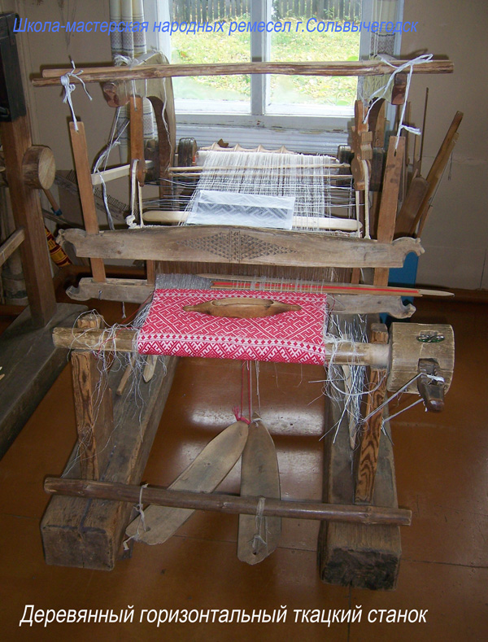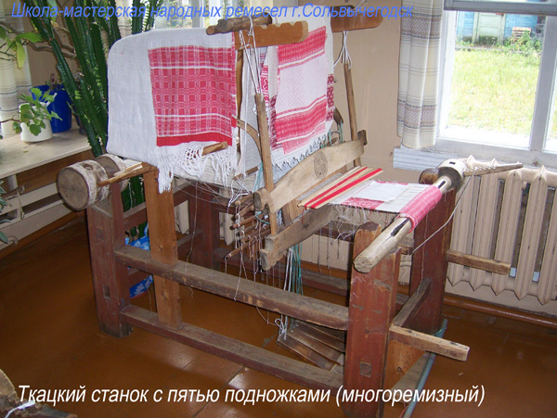

Трудно себе представить, как при свете лучин в тёмных избах наши прапрабабушки пряли и ткали ткани, создавали дивные узоры, красили растительными красителями белые полотна и печатали рисунок. (Демонстрация льняных полотен, выполненных вручную, полотенца с древней вышивкой).

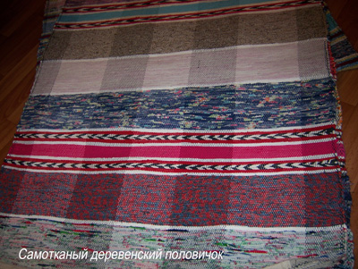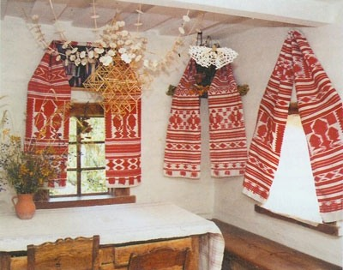

Древние записи свидетельствуют, что первыми волокнами, которые человек использовал для получения нитей, были волокна крапивы и конопли.

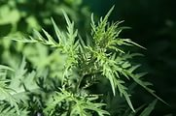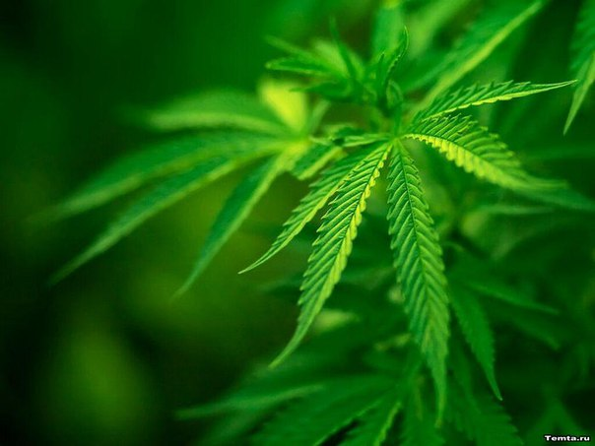

Крапива Конопля

В настоящее время используют большое количество различных волокон.

Классификации волокон
Волокна

Натуральные
Химические

Минеральные
Синтетические
Искусственные
Растительные
Минеральные
Животные

Капрон,
лавсан
Стеклянные, металлические
Хлопок,
лен
Шерсть, шелк
Асбест
Вискоза, ацетат

Необходимо познакомить вас с малоизвестными прядильными растениями: конопля и джут (демонстрация).

Конопля – третье прядильное растение (после хлопчатника и льна). Древние славяне делали из волокон конопли верёвки, канаты, паруса.

Джут – однолетнее растение возделывается главным образом в Индии. Прежде джутовое волокно называли калькуттской пенькой. Джут даёт грубое, но очень прочное и длинное волокно. Ткани из него не пропускают воду. Джут выращивают в Средней Азии и в Закавказье

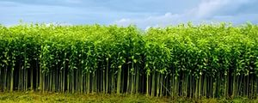

А теперь слово предоставляется научным сотрудникам. Они познакомят нас со своими исследованиями хлопчатника и льна, следуя маршруту (история, география, биология, производство).

I группа исследователей:

Хлопчатник – это одно из древнейших культурных растений. Его выращивали в Индии и Китае ещё за 2500 лет до н.э..

В наше время он возделывается на полях более 50 стран, а также в Средней Азии, Казахстане, и Закавказье.

В диком состоянии хлопчатник встречается в тропических странах. Это многолетний кустарник семейства мальвовых. В умеренных широтах он возделывается как однолетнее растение. Высота куста 1 – 1,5 м, цветки крупные, жёлтые, к вечеру становятся лиловыми, расцветают они утром и опадают в конце того же дня. Плод хлопчатника – коробочка, наполненная семенами, которые покрыты волосками (волокнами). Ради этих волокон и возделывается хлопчатник.

Волокна хлопчатника обычно белые, но встречаются растения с волокнами бурого, зеленоватого и кремового цвета. Длина волокна от 25 до 38 мм, а у некоторых до 50мм. Чем длиннее и тоньше волокно, тем оно ценнее.

Наши учёные – селекционеры вывели много сортов тонковолокнистого хлопчатника с превосходными технологическими качествами. Собирают волокно вместе с семенами хлопкоуборочными машинами или вручную. Это хлопок – сырец. Из 100кг хлопка – сырца получают 28 – 42кг чистого волокна. Из волокон изготавливают разнообразные ткани для бытовых и технических целей.

У других прядильных растений волокна находятся в стеблях (лён, конопля, кенаф) и в листьях (агава, прядильный банан, новозеландский лён). Эти растения называют лубяными культурами.

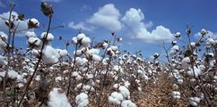

Хлопчатник

II группа исследователей:

Лён – очень важное прядильное растение. Волокно дикорастущего льна использовал ещё первобытный человек. В Вавилонии, Ассирии, Египте, Абиссинии лён возделывали за несколько тысяч лет до н.э.. Льняные ткани были найдены на мумиях египетских фараонов и жрецов. На гробницах фараонов изображены уборка, мочка льна, выделение волокна из стеблей и другие работы. Лён известен и древним славянам.

Выращивают лён - в Вологодской, Калининской, Ярославской, Смоленской, Кировской, Новгородской, Псковской и др. областях России, Белоруссии. Псковский лён многие столетия пользуется заслуженной мировой славой. Сеют лён и за рубежом: В Польше, Голландии, Франции, Англии и др. странах.

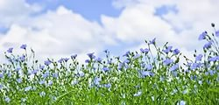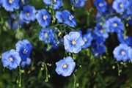

Лен Лен- долгунец

Лён – долгунец – однолетнее травянистое растение из семейства льновых. Стебель его прямой, тонкий, не ветвящийся, высотой 60-150мм. Цветки – голубые, но есть растения льна с венчиком другой окраски. Плод – округлая коробочка. Лён выдёргивают с корнем льнотеребилками или вручную. Применяются и льноуборочные машины, которые одновременно теребят лён, очёсывают коробочки с семенами и вяжут льняную солому в снопы. Льносолому (стебли льна) после очёсывания коробочки мочат, просушивают, мнут на льнотрепальных машинах и прочёсывают, чтобы выделить чистое волокно. Длина волокна льна в среднем 20 – 30мм (отд. Достигают 120мм).

V. Вводный инструктаж

«Научным сотрудникам» предлагается составить коллекцию тканей. Для этого группам выдаются карты – задания и набор образцов тканей. Ученицы должны из предложенных образцов тканей выбрать соответствующие, и наклеить их на карту, а также выполнить графическое и информационное задание.

I группа: - выбирает ассортимент хлопчатобумажных тканей (определяет лицевую и изнаночную стороны, название ткани), наклеивает с изнаночной стороны в подготовленные окошечки карты;

- выполняет задания по карточкам;

- изображает растение хлопчатник;

- составляет отчёт о проделанной работе «Что нового мы узнали о тканях?»

II группа: - выбирает ассортимент льняных тканей (определяет лицевую и изнаночную стороны, название ткани), наклеивает с изнаночной стороны в подготовленные окошечки карты;- выполняет задания по карточкам;

- изображает растение лён;

- составляет отчёт о проделанной работе «Что нового мы узнали о тканях?»

III группа:

- выбирает ассортимент тканей растительного происхождения полотняного переплетения (определяет лицевую и изнаночную стороны, название ткани), наклеивает с изнаночной стороны в подготовленные окошечки карты;

- выполняет задания по карточкам;

-изготавливает макет полотняного переплетения;

- составляет отчёт о проделанной работе «Что нового мы узнали о тканях?».

Задания по карточкам

Задание
Вопросы | Ответы | Вопросы | Ответы
Заполните графы таблиц, поставив буквы, соответствующие правильным ответам |  | Заполните графы таблиц, поставив буквы, соответствующие правильным ответам
1.Какие волокна (химические или натуральные) используют для производства ситца? |  | 1. Что образуется по краям ткани при ее изготовлении?
2. Для каких волокон сырьем является шерсть животных? |  | 2. Как называются нити, идущие вдоль ткани?
3. Из каких волокон (натуральных или химических) изготавливают капрон? |  | 3. Как называются нити ,которые прокладывают челнок?
4. .Какие волокна (химические или натуральные) используют для производства льняного полотна? |  | 4. Какие нити в ткани более мягкие и пушистые?
Ответы: А- химические волокна, Б-натуральные волокна |  | Ответы: А- основные нити, Б-уточные, В-кромка
Заполните графы таблиц, поставив буквы, соответствующие правильным ответам |  | Заполните графы таблиц, поставив против перечисленных признаков буквы: Л –лицевая сторона, И –изнаночная сторона
1. У какой ткани на изнаночной стороне плохо виден рисунок? |  | 1. Технические узелки и ворсинки на поверхности ткани
2. Какая ткань на лицевой стороне имеет ворс? |  | 2. Гладкая, блестящая поверхность ткани
3. У какой ткани лицевую сторону определяют по чистоте отделки? |  | 3. Четко виден печатный рисунок
 |  | 4.Ворс на поверхности ткани
Ответы: А-ткань с печатным рисунком; Б- пестротканая ткань; В-гладкокрашеная ткань; Г – ворсовая ткань |  | 5. Печатный рисунок на ткани виден слабо

Задание: Прокомментировать изображения

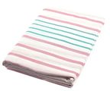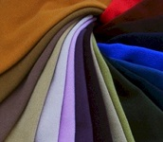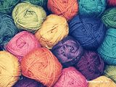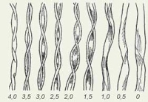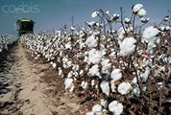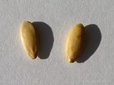

Льняная Ткани Пряжа Волокна Растения Семена

простынь
 | Вопросы для повторения и закрепления материала
1. | Что изготавливают из ткани (кроме одежды)?
2. | Как называется процесс получения ткани из пряжи?
3. | На каких станках вырабатывают пряжу?
4. | Перечислите виды волокон, которые Вы знаете?
5. | Как определить направление уточных нитей в ткани?
6. | Назовите признаки, по которым определяют лицевую сторону набивных и гладкокрашеных тканей?
7. | Какие волокна относятся к натуральным?
8. | Как определить по внешним признакам нить основы и утка?
9. | В чем заключается отделка тканей?

Практическая работа: «Определение в ткани направления нитей основы и утка»
Оборудование: образцы тканей (с кромкой, без кромки), иголка, ножницы, лупа, клей.
Порядок выполнения работы
- Возьмите образец ткани с кромкой и вспомните, как направлены нити основы и утка. Какая из них идёт вдоль кромки, а какая - поперёк?
- Растяните образец по направлению нитей основы и утка. Определите степень растяжения ткани. В каком направлении (долевом или поперечном) ткань растягивается больше, а в каком- меньше?
- Резко растяните образец ткани (с хлопком). Определите, в каком направлении звук будет звонким, а в каком - глухим.
- Рассмотрите образец ткани в лупу и определите направление нитей основы и утка по их виду (толщине и гладкости). Вытяните по одной нити основы и утка и проверьте правильность ваших наблюдений.
- Возьмите образец ткани без кромки и по изученным признакам определите направление нитей основы и утка.
- Оформить и выполнить лабораторно –практическую работу.
Нить | По кромке (вдоль или поперек кромки) | По степени растяжения (растягивается больше или меньше) | По звуку (звук звонкий или глухой) | По виду нитей
 |  |  |  | Толщина (толстая или тонкая) | Гладкость (гладкая или пушистая)

Основа

Уток
- Приклейте изученный образец ткани в тетрадь и укажите стрелками направления нитей основы и утка.
Технологическая последовательность
Выполнение из бумаги макета полотняного переплетения.
1. Вырежи два квадрата 10 X 10 см.
2. Разметь два квадрата через 1 см.
3. Проведи на одном из них дополнительную линию, отступив от края 1 см. Разрежь квадрат на полоски до намеченной линии.
4. Разрежь второй квадрат на полоски по намеченным линиям.
5. Выполни переплетение, и подклей концы полосок.
6. Приклей готовый макет в тетрадь.

После выполнения задания карты вывешиваются на доске. Учащиеся объясняют, по каким признакам были выделены те или иные ткани.

VI. Самостоятельная работа с самопроверкой.

Исследовательская работа каждой из групп выполняется в совместно – индивидуальной форме: согласование действий участников работы осуществляется в ее начале (этап планирования, обдумывания идеи, замысла) и на заключительном этапе (суммирование результатов). Такая форма работы позволяет проследить вклад каждого участника в коллективный результат и оценить его работу. В ней проявляются: индивидуальность в рамках единого замысла, умение анализировать и сопоставлять различные, но схожие варианты, умение самооценки, как индивидуального участия, так и общего результата.

Опорные схемы действий

1. Определение ткани по описанию, произведенному вслух.

Учитель описывает ту или иную ткань, а ученицы поднимают нужные образцы.

1. Мягкая хлопчатобумажная ткань, имеет пушистый ворс с лицевой и изнаночной сторон (фланель).

2. Очень плотная хлопчатобумажная ткань, изнаночная сторона, ее гладкая, матовая. На лицевой стороне прямые рубчики из ворса-мелкие, средние или крупные (вельвет).

3. Мягкая хлопчатобумажная ткань, тепловатая на ощупь, матовая поверхность с лицевой и изнаночной сторон (ситец).

4. Плотная хлопчатобумажная ткань с гладкой блестящей поверхностью на лицевой стороне и шероховатой, матовой на изнаночной стороне (сатин).

5. Ткань очень плотная, имеет гладкую с блеском поверхность, нити в переплетении неравномерные по толщине (лен).

2. Таблицы

Таблица №1. Признаки определения хлопчатобумажных и льняных тканей
Признаки | Ткань
 | Хлопчатобумажная | Льняная
Блеск | Матовая | Блестящая
Гладкость поверхности | Шероховатая | Гладкая
Мягкость | Мягкая | Жесткая
Растяжимость  по основе  по утку | Небольшая  Большая | Небольшая  Небольшая
Гладкость нитей | Пушистые | Гладкие
Вид обрыва нитей | В виде ватки | В виде кисточки
Толщина волокон | Тонкие | Толстые

Таблица№2 Сравнительная характеристика свойств хлопчатобумажных и льняных тканей
Свойства тканей | Ткани
Физико – механические свойства:  - прочность (устойчивость ткани к трению, стирке, воздействию солнца (света), растяжению)  -сминаемость (образование складок, заминов при сидении и носке изделия)  - мягкость (жёсткость)  - драпируемость | -менее прочные  -сминаемые  - мягкие  - хорошая | - прочные  - сильно сминаемые  - жёсткие  - очень малая
Гигиенические свойства:  - гигроскопичность (свойство ткани впитывать влагу)  - теплозащитность (способность ткани удерживать тепло)  - воздухопроницаемость  - пылеёмкость | - высокая  - средняя  - высокая  - средняя | - выше, чем у х/б  - слабая  - средняя  - слабая
Технологические свойства:  - осыпаемость нитей (выпадение нитей на срезах)  - усадка (свойство ткани укорачиваться (садиться) в долевом направлении после увлажнения) | - слабая  - значительная | - средняя  - значительная

Таблица№3 Положительные и отрицательные качества хлопчатобумажных и льняных тканей
Ткани | Положительные качества | Отрицательные качества | Применение
Хлопчатобумажные | Значительная прочность, гигиеничны, легки, имеют достаточно длительный срок службы, легко впитывают влагу, быстро высыхают, легко стираются, гладятся, красивы и удобны в носке. | При стирке садятся (уменьшаются), сильно сминаются по нити основы. | Постельное белье, бытовая одежда.
Льняные | Очень прочные, легко впитывают влагу, имеют гладкую блестящую поверхность, гигиеничны, быстро впитывают влагу и быстро сохнут, легко отстирываются, переносят большой нагрев утюга. | При стирке сильно садятся при стирке (уменьшаются), сильно сминаются, осыпаются. | Постельное белье, бытовая одежда

Таблица№3 Правила ухода за хлопчатобумажными и льняными тканями
Ткани | Стирка | ВТО | Чистка  Ацетоном, нашатырным спиртом, бензином
Хлопчатобумажные | В растворе мыла или различных моющих средствах | Гладят при температуре 130⁰С
Льняные |  | Гладят при температуре 150⁰С

VII. Итог урока.

Осуществляется мини защита проектно-исследовательской деятельности каждой из групп.

О важности темы «Материаловедение» говорит тот факт, что и художники и поэты воспевают в своих произведениях труд ткачих, красоту льняных, хлопковых полей.

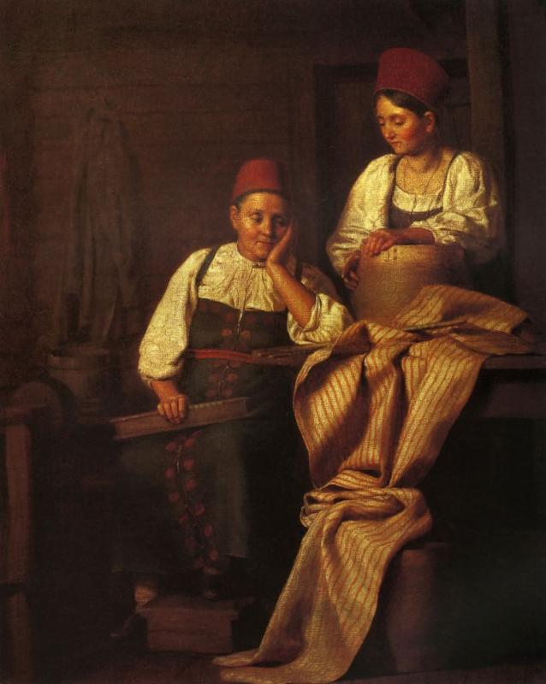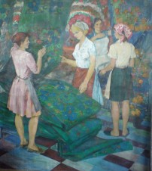

«Ткачихи» «Ткачихи»

Художник –Алексей Васильевич Тыранов Титова Ольга Геннадьевна

Осип Мандельштам  На перламутровый челнок  Натягивая шёлка нити,  О пальцы гибкие, начните  Очаровательный урок!  Приливы и отливы рук...  Однообразные движенья..  Ты заклинаешь, без сомненья,  Какой-то солнечный испуг, | Юргис Балтрушайтис  Ткач  Над докучной, серой тканью,  Ткач упорный, я поник...  Верный темному алканью,  Тку — сплетаю с мигом миг  Над докучной, серой тканью,  Верный темному алканью,  Тку — сплетаю с мигом миг  Часто-часто за работой,  Чуть замедлишь, рвётся нить...  Даже краткою дремотой  Страшно сердце осенить | Михаил Дудин  Лен цветет  Земли полуденное тело  Пронизывает легкий зной.  Гряда холмов заголубела  Небесною голубизной.  Поля, луга, кусты, овраги,  Лесов березовые сны  И зеркала тишайшей влаги  Полны живой голубизны…

Сегодня Вы хорошо потрудились, принимали активное участие в исследовательской работе, поэтому все лаборатории заслужили высокие оценки.

А теперь займемся кроссвордом

Кроссворд по теме: "Ткани"
 |  |  |  |  |  |  |  | 2
 |  |  |  |  |  |  |  |  |  | 3 |  |  |  | 5
 |  |  |  |  |  |  |  |  |  |  |  | 4 |  |  |  | 6
 |  | 1
 |  |  |  |  | 2
 |  |  |  |  |  |  |  |  |  |  |  |  |  |  |  | 7
 |  |  |  | 1
 |  |  | 3
 |  |  |  |  |  | 4
ВОПРОСЫ К КРССВОРДУ:
По горизонтали:
1. Самая прочная ткань, из которой шьют шторы?
2. Волокна, которые создает сама природа?
3. Сырьем для этих волокон служит целлюлоза, полученная из еловой щепы и отходов хлопка?
4. Самое стойкое и «теплое» синтетическое волокно?
По вертикали:
1. Это волокно производят из целлюлозы?
2. Волокна, которые получают путем синтеза продуктов переработки каменного угля, нефти,газа?
3. Самое теплое натуральное волокно животного происхождения?
4. Растение с белыми пушистыми шариками на стебле?
5. Растение, цветущее синими цветочками?
6. Эти волокна производят гусеницы тутового шелкопряда?
7. Искусственный шелк, который теряет 50% прочности при намокании
По горизонтали: 1. Капрон, 2. Натуральные, 3.Искусственные, 4. Нитрон
По вертикали: 1. Вискоза, 2.Синтетические 3. Шерсть, 4. Хлопок, 5. Лен, 6. Шелк, 7. Ацетат.

Тест по теме: «Свойства тканей» пароль: лен
Какие ткани имеют перечисленные свойства:
1. Раздвижку нитей в швах?1.Хлопок 2.Искусственный щелк. 3.Нейлон 4.Лен
2. Снижение прочности во влажном состоянии?1.Шерсть 2.Капрон 3.Вискоза 4.Хлопок
3. Малую драпируемость? 1.Хлопок 2.Шерсть 3.Вискоза 4.Лен
4.Большую пылеемкость? 1.Искусственный шелк 2.Шерсть 3.Хлопок 4.Вискоза
5.Слабые теплозащитные свойства? 1.Лен 2.Шерсть 3.Вискоза 4.Нейлон
Домашнее задание: Найдите спрятанные в сканворде еще 15 слов на тему «Химические волокна и ткани из них». Читать слова можно в любом направлении, кроме диагонального.
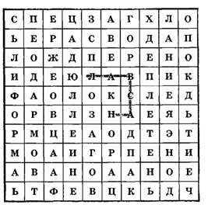

I группа
Ткани растительного происхождения
Хлопчатобумажные
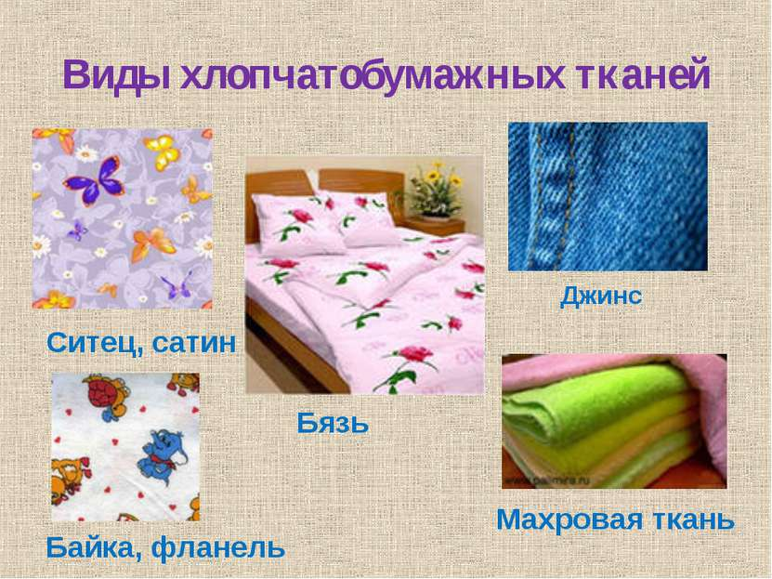

II группа
Ткани растительного происхождения
Льняные
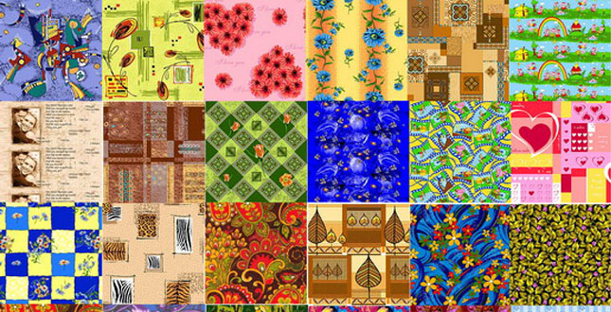
III группа
Ткани растительного происхождения
Полотняного переплетения

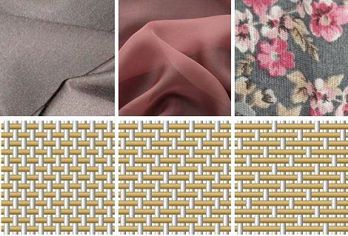

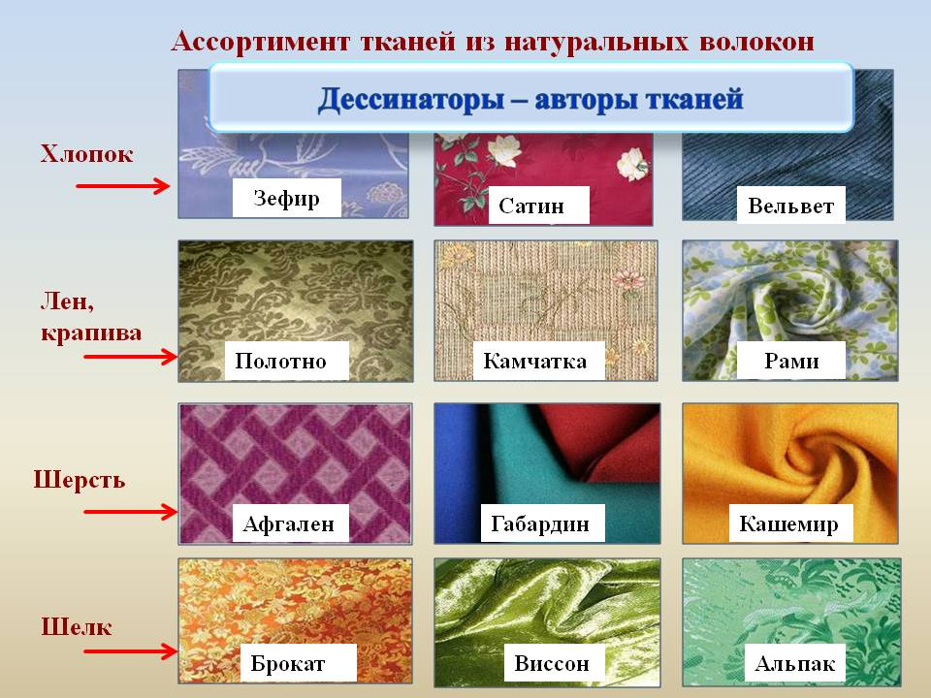

Выполнить рисунки растений
I группа II группа
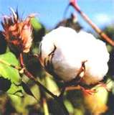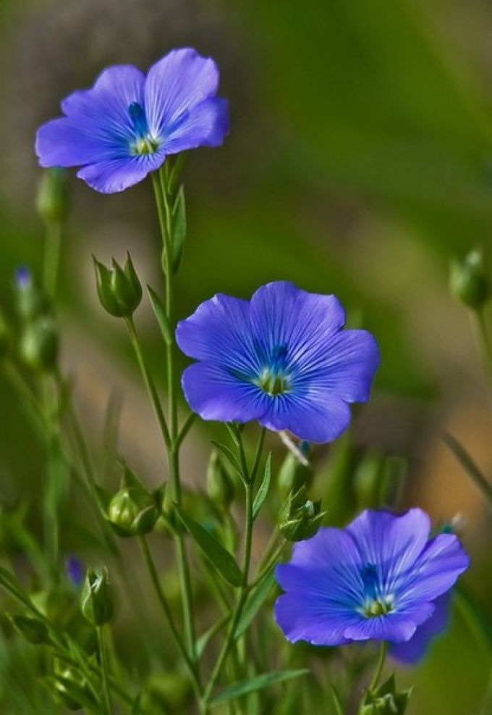
Хлопок Лен

III группа
Выполнить рисунок полотняного переплетения

